BAE Argentina

25 de Julio de 2013

Más gustos premium en el consumo de los argentinos

Se estanca la venta de productos saludables y light

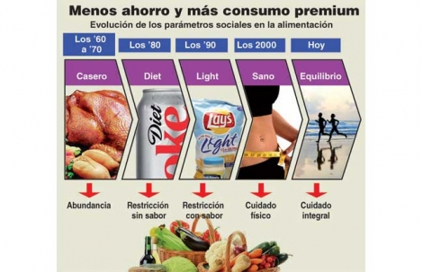
Alejandro Bercovich
Si los 90 fueron la década de lo “light” y los 2000 la de lo “sano”, la segunda década del siglo XXI es la de lo “equilibrado”, que incorpora más placeres e incluso algunos vicios en la matriz de cosumo de la mitad más alta de la pirámide socioeconómica. A ese fenómeno, que los especialistas en marketing detectan a nivel global, en Argentina se le agrega la dificultad para ahorrar que implican las restricciones a la compra de dólares y la ausencia de crédito hipotecario. Por esos motivos combinados aumentan más que el promedio las ventas de bienes como los vinos y el café, mientras se estancan las de gimnasios y productos dietéticos.
La tendencia se hace muy palpable en el mercado argentino de vinos finos, donde las ventas habían subido el año pasado apenas un 2,6% interanual, castigadas por el estancamiento de la economía. En el primer cuatrimestre de 2013, según el Instituto Nacional de Vitivinicultura (INV), los despachos crecieron un 3,6%. "A nosotros nos aumentaron mucho más que el promedio las marcas de la cúspide, porque este año es mucho más común que alguien de clase media se gaste 60 ó 70 pesos en un vino en el súper, y ese monto creció más que cualquier medición de inflación", graficó ante este diario José Zuccardi, dueño de la bodega homónima.
Para el director de la consultora W, Guillermo Oliveto, se trata de una combinación de factores. "Hay una política de estado que fomenta el consumo y el mercado interno, y cuestiones estructurales que complejizan el ahorro. Primero, la restricción a comprar dólares. Y segundo, la ausencia de crédito hipotecario. Por eso los grandes ganadores de esta última década fueron los bienes durables: autos y electrodomésticos. Detrás de eso, lo que gana es el disfrute", dijo a BAE Negocios el analista.
El disfrute del consumidor promedio, al estilo del mítico Rolling Stone Keith Richards, desplazó a las privaciones que imponían las costumbres dietéticas. Lo sostiene Oliveto en su último informe, titulado "de la restricción al equilibrio", donde analiza que el comprador "revalorizó las dimensiones emocionales de los consumos censurados por la vida light".
"Hay un gran desarrollo en los últimos dos años de la cultura gourmet en el té, en el café, en el aceite de oliva y hasta en el mate. ¡Ya hay hasta catadores de mate!", destacó Oliveto. El fenómeno se nota más en las compras de productos para el consumo en el hogar, y eso responde a su juicio a que "producto de la inflación hay valores nominales que ya asustan al consumidor, y por eso crece el encuentro en el hogar, en familia o entre amigos".
La tendencia también tiene su correlato en el negocio tabacalero.El vocero de Nobleza Piccardo, Pablo Marcó, explicó que "en épocas de crisis, lo que se nota es un downtrading: de una marca premium se va a segmento medio, y de segmento medio a la categoría más baja o al comercio ilegal". Si bien el consumo general en Argentina se amesetó en el último año y medio, el comportamiento de los fumadores no es el de esos tiempos de crisis. "Ahora el comercio ilegal no se movió, y las ventas de nuestras marcas siguen estables", dijo Marcó.

